Отчёт по лабораторной работе №9

Операционные системы

Пономарева Татьяна Александровна

Содержание

# 1 Цель работы

Освоение основных возможностей командной оболочки Midnight Commander. Приоб- ретение навыков практической работы по просмотру каталогов и файлов; манипуляций с ними.

# 2 Теоретическое введение

Командная оболочка — интерфейс взаимодействия пользователя с операционной систе- мой и программным обеспечением посредством команд. Midnight Commander (или mc) — псевдографическая командная оболочка для UNIX/Linux систем. Для запуска mc необходимо в командной строке набрать mc и нажать Enter . Рабочее пространство mc имеет две панели, отображающие по умолчанию списки файлов двух каталогов

# 3 Выполнение лабораторной работы

## 3.1 Открытие man-страницы mc

Открываю справочную страницу Midnight Commander с помощью команды man mc (рис. 1).

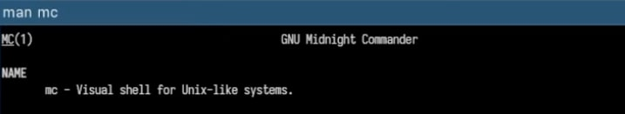

Рис. 1: Midnight Commander

Это позволяет ознакомиться с возможностями и параметрами запуска mc.

## 3.2 Запуск Midnight Commander и интерфейс

Запускаю Midnight Commander с помощью команды mc (рис. 2).

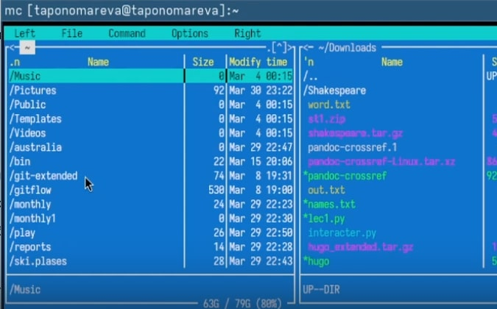

Рис. 2: Запуск Midnight Commander и интерфейс

Открывается двухпанельный интерфейс. Переключаюсь между панелями с помощью клавиши Tab. Навигация — стрелками.

## 3.3 Основные операции с файлами

Тестирую горячие клавиши:

F5 — копирование файла

F6 — перемещение

F8 — удаление

F3 — просмотр

F4 — редактирование

Ctrl + Space — выделение

Ctrl +  — панель быстрого перехода

На рис. 3 видно пример копирования файла с помощью F5 (рис. 3).

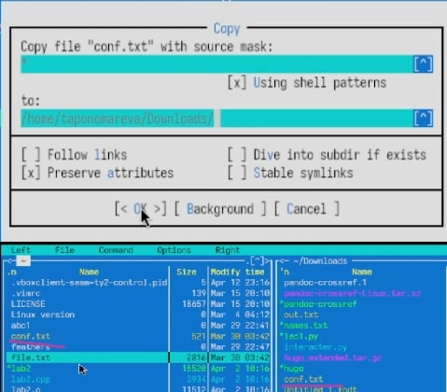

Рис. 3: копирования файла с помощью F5

## 3.4 Работа с меню панели

Навожу курсор на файл и нажимаю F2 для открытия контекстного меню. Для просмотра подробной информации о файле использую Ctrl + X, затем I

Меню “Файл” Проверяю следующие действия:

F3 — просмотр содержимого

F4 — редактирование

F7 — создание новой папки

F5 — копирование файла в созданную папку

Меню “Команда”

## 3.5 Поиск .cpp файлов с функцией main

Выполняю команду для поиска .cpp файлов с функцией main: find . -name “*.cpp” -exec grep -l “main” {} ; (рис. 4).

Поиск .cpp файлов с функцией main

Рис. 4: Поиск .cpp файлов с функцией main

## 3.6 Настройки Midnight Commander

Открываю меню F9 → Options. Тестирую следующие настройки:

Layout — изменяю структуру интерфейса

Panel options — включаю отображение скрытых файлов (Ctrl + H)

## 3.7 Создание и редактирование файла text.txt

Создаю новый файл text.txt с помощью команды touch text.txt, открываю его в редакторе mc нажатием F4

## 3.8 Работа с текстом

Вставляю текст при помощи Ctrl + Shift + V. Применяю команды:

Ctrl + Y — удаление строки

Shift + стрелки — выделение

Ctrl + C/V — копирование/вставка

Shift + F5 — перенос строки

F2 — сохранение

Ctrl + Z — отмена

Ctrl + End и Ctrl + Home — переход в конец и начало файла

## 3.9 Редактирование кода

Открываю файл с расширением .c или .java нажатием F4 в mc (рис. 5).

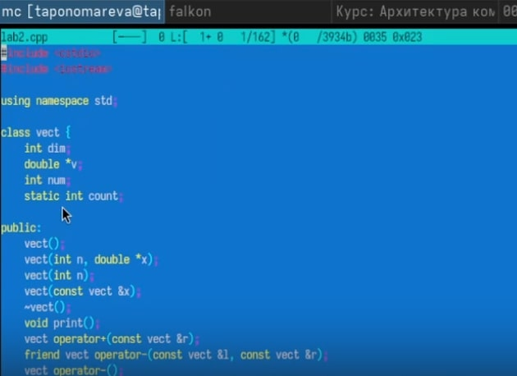

Рис. 5: Редактирование кода

# 4 Ответы на контрольные вопросы

1. Какие режимы работы есть в mc. Охарактеризуйте их. Midnight Commander работает в нескольких режимах:

Двухпанельный файловый менеджер (основной режим): отображаются два окна с содержимым директорий.

Встроенный текстовый редактор (mcedit): позволяет редактировать текстовые файлы прямо в mc.

Встроенный просмотрщик (mcview): используется для просмотра содержимого файлов.

Командная строка: внизу доступна строка ввода команд shell.

Поддержка FTP/SSH: позволяет работать с удалёнными системами, как с локальными папками.

1. Какие операции с файлами можно выполнить как с помощью команд shell, так и с помощью меню (комбинаций клавиш) mc? Примеры: Примеры операций:

Операция Команда в shell Клавиши в mc Копирование cp file1 file2 F5 Перемещение mv file1 dir/ F6 Удаление rm file.txt F8 Переименование mv old.txt new.txt F6 (указать новое имя) Создание каталога mkdir new_folder F7 Просмотр содержимого cat file.txt или less file.txt F3 Редактирование nano file.txt F4 (открывает встроенный редактор)

1. Структура меню левой (или правой) панели mc, характеристика команд

В верхней части панели: [Левая] [Файл] [Команда] [Параметры] [Правая] [Выход]

Меню Левая/Правая содержит:

Выбрать каталог — смена директории.

История — просмотр предыдущих путей.

Символическая ссылка — создать symlink.

Фильтр файлов — скрыть/показать по маске.

FTP-соединение — подключиться к удалённой системе.

Shell-соединение — работа с удалённой оболочкой.

Командный вывод — отобразить результат команды.

4–6. Структура меню “Файл”, “Команда”, “Параметры”, характеристика команд Меню “Файл” Просмотр (F3)

Редактировать (F4)

Копировать (F5)

Переместить (F6)

Создать каталог (F7)

Удалить (F8)

Выход (F10)

Меню “Команда” Выполнить команду…

Командная строка

История команд

Избранные команды

Файловая маска

Меню “Параметры” Настройки интерфейса

Клавиатурные сочетания

Внешний вид панели

Конфигурация mc

Сохранить настройки

1. Встроенные команды mc: cd — смена директории.

copy — копирование файлов.

rename — переименование.

delete — удаление.

mkdir — создание директории.

view — просмотр файла.

edit — редактирование.

1. Команды встроенного редактора mc (mcedit): F2 — сохранить.

F3 — копировать в буфер.

F4 — вставить из буфера.

F5 — поиск.

F6 — поиск и замена.

F10 — выход.

Ctrl+Insert, Shift+Insert — копировать/вставить.

1. Средства mc для создания меню, определяемые пользователем: user menu (~/.config/mc/menu или ~/.mc/menu) — позволяет создавать пользовательское контекстное меню, где можно задавать команды, выполняемые по определённым типам файлов или шаблонам.

Можно задать действия на определённые расширения, условия, и описать команды shell.

1. Средства mc для выполнения действий, определяемых пользователем, над текущим файлом: Клавиша F2 — открывает пользовательское меню.

Можно выполнить команды, например, “открыть архив”, “скомпилировать”, “запустить”, настроенные пользователем.

Поддерживается интерполяция имени текущего файла (%f), пути (%d), и т.д.

# 5 Выводы

Были освоены основные возможности командной оболочки Midnight Commander. Были приоб- ретены навыки практической работы по просмотру каталогов и файлов; манипуляций с ними.

# Список литературы

1. [Курс на ТУИС](https://esystem.rudn.ru/course/view.php?id=113)